类之间大体分为5种关系：
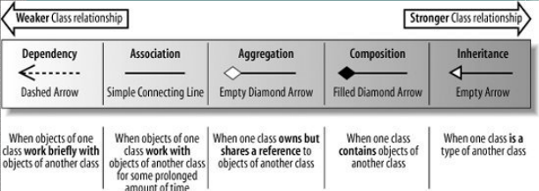

1，依赖关系(Dependency)
单向，表示一个类依赖于另一个类的定义，其中一个类的变化将影响另外一个类，是一种“use a”关系
如果A依赖于B，则B表现为A的局部变量，方法参数，静态方法调用等
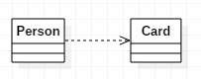
[java] view plain copy
- public class Person {
- public void doSomething(){
- Card card = new Card();//局部变量
- ....
- }
- }
[java] view plain copy
- public class Person {
- public void doSomething(Card card){//方法参数
- ....
- }
- }
[java] view plain copy
- public class Person {
- public void doSomething(){
- int id = Card.getId();//静态方法调用
- ...
- }
- }

2，关联关系(Association)
单向或双向（通常我们需要避免使用双向关联关系），是一种"has a"关系，如果A单向关联B，则可以说A has a B，通常表现为全局变量
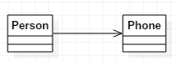
[java] view plain copy
- public class Person {
- public Phone phone;

- public void setPhone(Phone phone){
- this.phone = phone;
- }

- public Phone getPhone(){
- return phone;
- }
- }

3，聚合关系(Aggregation)
单向，关联关系的一种，与关联关系之间的区别是语义上的，关联的两个对象通常是平等的，聚合则一般不平等，有一种整体和局部的感觉，实现上区别不大
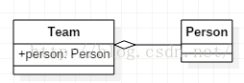
Class由Student组成，其生命周期不同，整体不存在了，部分依然存在，当前Team解散了，人还在，还可以加入别的组
[java] view plain copy
- public class Team {
- public Person person;

- public Team(Person person){
- this.person = person;
- }
- }

4，组合关系(Composition)
单向，是一种强依赖的特殊聚合关系
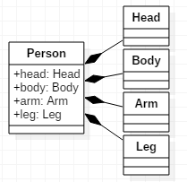
Head，Body，Arm和Leg组合成People，其生命周期相同，如果整体不存在了，部分也将消亡
[java] view plain copy
- public class Person {
- public Head head;
- public Body body;
- public Arm arm;
- public Leg leg;

- public Person(){
- head = new Head();
- body = new Body();
- arm = new Arm();
- leg = new Leg();
- }
- }

5，继承关系(Inheritance)
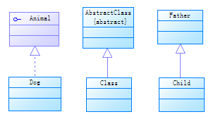
类实现接口，类继承抽象类，类继承父类都属于这种关系
可以分得更细：
实现（Realization）：类实现接口属于这种关系
泛化（Generalization）：即"is a"关系，类继承抽象类，类继承父类都属于这种关系

